“Año del Bicentenario, de la consolidación de nuestra Independencia, y de la conmemoración de las heroicas batallas de Junín y Ayacucho”

PROGRAMA DATA ANALITICS CERTUS

Big Data y Visualización

ESTUDIANTES:

DOCENTE

Abel Nehemías Rosales Caururu

2024

INDICE

* Descripción de caso de estudio
* Diseño de Arquitectura
* Carga Inicial de Datos
* Conclusión recomendación

1. Descripción de Caso de uso

El caso que se va ah estudiar es el tema del embarazo en adolescentes en la Región de Piura.

Este tema es un problema de salud pública, con tasas más altas que el promedio nacional. Existe una necesidad urgente de comprender los factores que contribuyan este fenómeno y asi desarrollar estrategias efectivas de prevención y atención.

Se propone utilizar los datos recolectados con información relevante ya sea en la Fecha, Provincia, Distrito, Ubigeo, rango de edad, etc.

Se realizará un análisis exploratorio, donde se comprenderá la distribución de las variables y detectar patrones.

Además, se utilizará técnicas de análisis, para identificar los riesgos asociados al embarazo adolescente.

Finalmente, basándonos en los resultados, se propondrá intervenciones especificas dirigidas a abordar los factores de riesgo identificados, y reducir estas tasas en la región.

1. Diseño de arquitectura.

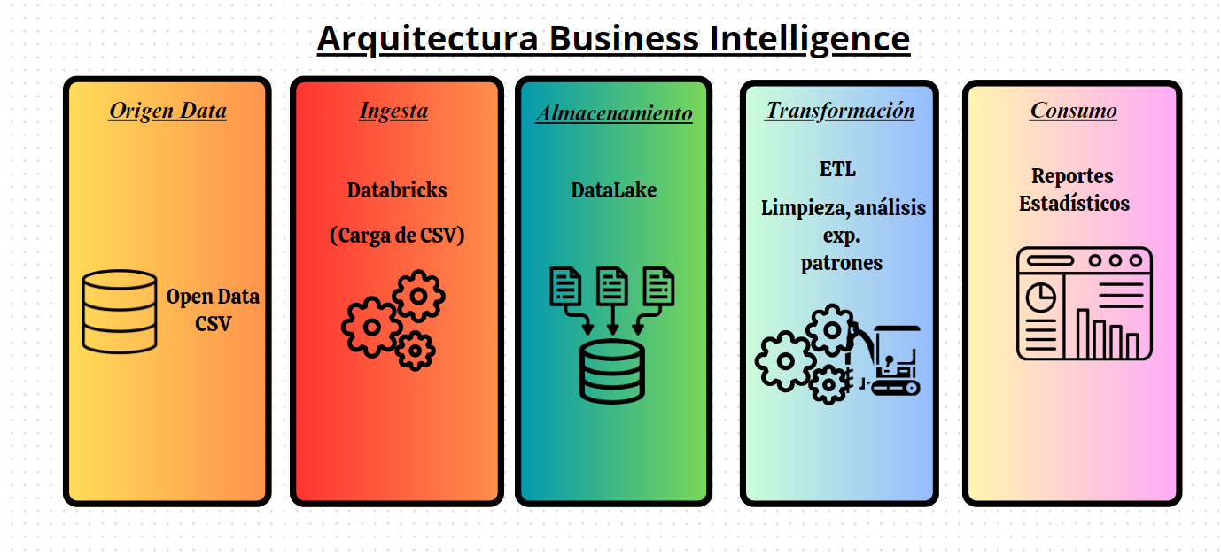

1. Carga inicial de Datos.

Lo primero será la inserción de los datos dentro del Databricks.

